Министерство науки и высшего образования Российской Федерации
Федеральное государственное бюджетное образовательное учреждение высшего образования
«Владимирский государственный университет имени Александра Григорьевича и Николая Григорьевича Столетовых»
(ВлГУ)

Колледж инновационных технологий и предпринимательства

КАФЕДРА ФИЗИКИ И ПРИКЛАДНОЙ МАТЕМАТИКИ
ПОЯСНИТЕЛЬНАЯ ЗАПИСКА К КУРСОВОЙ РАБОТЕ
по дисциплине «Разработка программных модулей»
Тема: Разработка графического приложения для инвентаризации оборудования и учета запасов фитнес центра
Выполнил студент
группы ИПсп-123
Шитов Д.А.
Принял Опарин Е.С.
Владимир, 2026

ВЛАДИМИРСКИЙ ГОСУДАРСТВЕННЫЙ УНИВЕРСИТЕТ
Кафедра «Физики и прикладной математики»

УТВЕРЖДАЮ

Зав. кафедрой К.С. Хорьков
«_____» _____________________2026 г.

ЗАДАНИЕ
НА КУРСОВУЮ РАБОТУ
по дисциплине «Разработка программных модулей»

Выдано студенту Шитову Д.А. группы ИПсп-123
Направление подготовки СПО 09.02.07 Информационные системы и программирование

1. Тема работы Разработка графического приложения для инвентаризации оборудования и учета запасов фитнес центра
2. Срок сдачи законченной работы 28.04.2026
3. Исходные данные к курсовой работе постановка задачи, C#.
4. Содержание расчетно-пояснительной записки (перечень подлежащих разработке вопросов)
Введение
- Анализ предметной области
- Постановка задачи
- Проектирование приложения
- Разработка приложения
- Тестирование приложения
Заключение

Дата выдачи задания 03.02.2026
Руководитель Е.С. Опарин
Задание приняли к исполнению Шитов Д.А.

СОДЕРЖАНИЕ

ВВЕДЕНИЕ 5
1 АНАЛИЗ ПРЕДМЕТНОЙ ОБЛАСТИ 6
1.1 Описание предметной области 6
1.2 Обзор существующих решений задач 7
2 ПРОЕКТИРОВАНИЕ ПРИЛОЖЕНИЯ 10
2.1 ER-диаграмма базы данных 10
2.2 Словарь данных 11
2.3 Диаграмма прецедентов 13
2.4 Диаграмма активностей 13
2.5 Проектирование интерфейса 15
2.6 Диаграмма классов 21
3 РАЗРАБОТКА ПРИЛОЖЕНИЯ 27
3.1 Инструментальные средства разработки приложения 27
3.2 Реализация базы данных 28
3.3 Структура классов приложения 29
3.4 Разработка интерфейса 30
4 ТЕСТИРОВАНИЕ 39
4.1 Тест-требования 39
4.2 Тест-план 40
4.3 Результаты тестирования 48
4.4 Unit-тестирование 67
ЗАКЛЮЧЕНИЕ 70
СПИСОК ИСПОЛЬЗОВАННЫХ ИСТОЧНИКОВ 71
ПРИЛОЖЕНИЕ А 72
ПРИЛОЖЕНИЕ Б 73
ПРИЛОЖЕНИЕ B 77

ВВЕДЕНИЕ

В современном мире информационные технологии играют все более важную роль в повседневной жизни людей, в том числе и в сфере управления организациями. Одной из актуальных задач является создание удобных и эффективных инструментов для автоматизации процесса инвентаризации оборудования и учета расходных материалов.
В рамках данной курсовой работы будет рассмотрена разработка графического приложения, направленного на упрощение процесса инвентаризации и учета запасов фитнес центра. Приложение предоставит возможность эффективно управлять состоянием тренажеров и оборудования, контролировать их состояние, отслеживать наличие расходных материалов и вести точный учет всех активов, что позволит сократить время, затрачиваемое на ручной ввод данных, и уменьшить вероятность ошибок в учете. Кроме того, такое приложение обеспечит возможность автоматизировать процессы планирования закупок новых комплектующих и своевременного обслуживания техники. В итоге, это приведет к повышению эффективности работы фитнес центра.
Целью проекта является разработка графического приложения для инвентаризации оборудования и учета запасов фитнес центра, для повышения эффективности работы с материально-технической базой. Чтобы реализовать поставленную цель необходимо выполнить следующие задачи:
- Анализ предметной области.
- Проектирование базы данных.
- Проектирование графического приложения.
- Тестирование полученного продукта.
Объектом исследования курсовой работы является процесс учета оборудования и запасов фитнес центра.

1 АНАЛИЗ ПРЕДМЕТНОЙ ОБЛАСТИ

1.1 Описание предметной области

В данном курсовом проекте в качестве предметной области рассматривается автоматизация процессов инвентаризации оборудования и учета запасов фитнес центра.
Фитнес центр - это специализированное учреждение, предоставляющее услуги в сфере физической культуры и спорта. Для обеспечения бесперебойной работы такого центра необходимо поддерживать в исправном состоянии имеющееся оборудование, а также своевременно пополнять расходные материалы и инвентарь.
В фитнес центре можно выделить две основные категории материальных ценностей, требующих учета:
- Оборудование - это основные активы центра: тренажеры, беговые дорожки, велотренажеры, силовые рамы, стойки для гантелей и другие крупные единицы. Для каждого оборудования фиксируется серийный номер, местонахождение (зал, зона, помещение), поставщик, дата приобретения, стоимость и текущий статус (например, исправен, требует ремонта, списан).
- Запасы (расходные материалы и мелкий инвентарь) - это товары, которые расходуются в процессе деятельности центра: коврики для йоги, эспандеры, мячи, бутылки для воды, а также средства гигиены и другие позиции. Для каждой позиции ведется учет остатков, устанавливаются минимальные и максимальные уровни запаса, а также единица измерения (например, штуки, литры).
Важной частью работы является контроль за текущим состоянием оборудования и остатками запасов. Для этого ведется учет поступлений, перемещений и списания, а также фиксируется, какой из сотрудников выполнил операцию.
В фитнес центре в рамках системы работают сотрудники. Каждый сотрудник идентифицируется по имени, фамилии и должности.
Автоматизация в фитнес центре позволит ускорить процесс инвентаризации, своевременно выявлять состояние оборудования или закупки расходных материалов и исключить ошибки при ручном учете.

1.2 Обзор существующих решений задач

Для разрабатываемого приложения были найдены следующие прямые и косвенные аналоги:

- Microsoft Excel
Программа для работы с электронными таблицами, созданная корпорацией Microsoft. В целом, Microsoft Excel представляет собой неплохой инструмент для учета оборудования и запасов фитнес центра благодаря своей гибкости, функциональности и возможности бесплатного пользования приложением (в составе офисных пакетов). Программа обладает широким спектром функций для работы с данными, включая автоматические расчеты, фильтрацию, сортировку, графики, условное форматирование и многое другое. Также Excel позволяет создавать индивидуальные таблицы и отчеты, адаптируемые под конкретные потребности учета, позволяет обмениваться данными с другими приложениями и автоматизировать различные процессы с помощью встроенных макросов.
Но помимо достоинств у программы также есть и недостатки. Работа над одним документом в Excel может быть затруднительной при необходимости совместной работы нескольких сотрудников фитнес центра (администраторов, менеджеров по закупкам) одновременно. В зависимости от версии Excel и характеристик компьютера, могут возникнуть ограничения по объему данных, что может быть недостаточно при ведении учета большого количества оборудования и расходных материалов. Также Excel не предоставляет встроенных механизмов контроля целостности данных, что может привести к случайному удалению или изменению важной информации о тренажерах или инвентаре.

- 1С: Управление нашей фирмой
Программное обеспечение, предназначенное для автоматизации управленческого учета и управления предприятием. С точки зрения функционала, программа обладает широким спектром возможностей, позволяющих автоматизировать практически любые бизнес-процессы, включая учет основных средств (оборудования), управление запасами расходных материалов, ведение документации по поставщикам и контроль за состоянием активов.
С одной стороны, она поддерживает гибкую настройку и расширение функционала, что делает ее универсальной для различных видов деятельности, но с другой стороны, это усложняет работу с программой, так как требует большого объема знаний и опыта для полноценной настройки. Кроме того, для большинства малых и средних фитнес центров нет необходимости в таком разнообразии функционала, так как многие возможности, ориентированные на производственные или торговые предприятия, остаются невостребованными. Дизайн программы «1С: Управление нашей фирмой» ориентирован на простоту использования и интуитивную навигацию, однако интерфейс может казаться сложным для новичков из-за большого количества функций и настроек. Существенным минусом является стоимость лицензии и зависимость от специалистов. Как уже говорилось ранее, большинству средних по масштабу предприятий не выгодно тратить средства на покупку лицензионной версии программ и ее обслуживание, с учетом того, что большая часть функционала не будет использована.

- ABC Fitness (или аналогичные системы управления фитнес клубами)
Существует ряд специализированных программных решений, предназначенных для автоматизации работы фитнес центров, например, ABC Fitness, Gymbase и другие. Такие системы предоставляют комплексный подход к управлению клубом, включая учет продаж абонементов, ведение клиентской базы, расписание занятий, а также модули для управления оборудованием и складскими запасами.
Сайты и интерфейсы этих систем обладают современным дизайном, имеют хорошо структурированные разделы для учета товаров и оборудования, а также удобную навигацию, что позволяет сотрудникам быстро находить необходимую информацию. Положительным аспектом является наличие встроенной отчетности по остаткам расходных материалов и состоянию тренажеров. Однако такие системы часто являются коммерческими и требуют регулярной абонентской платы, размер которой может быть существенным для небольших фитнес центров. Кроме того, их функционал избыточен, если основная потребность заключается только в инвентаризации оборудования и учете запасов, без необходимости управления клиентской базой и продажами абонементов. Интерфейс специализированных систем представлен на рисунках 1.1 – 1.4.

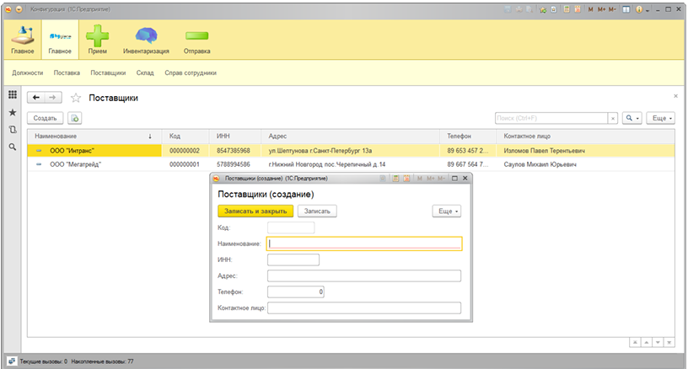
Рисунок 1.1 – Пример поставщиков в программе 1C

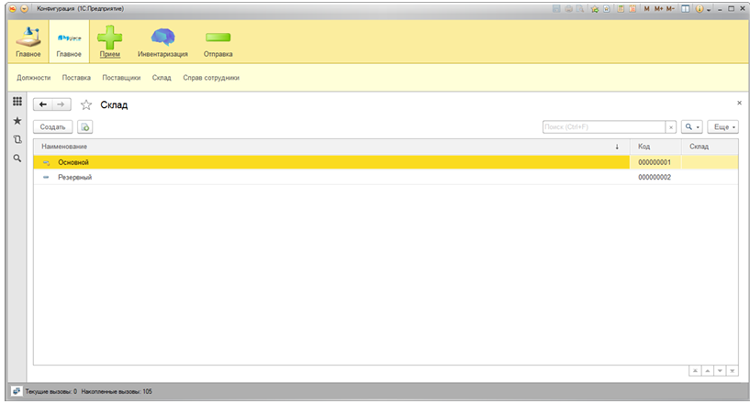
Рисунок 1.2 – Пример складов в программе 1С

Таким образом приложение имеет приятный и интуитивный дизайн, который позволяет осуществлять учет оборудования и запасов фитнес центр

2 ПРОЕКТИРОВАНИЕ ПРИЛОЖЕНИЯ

2.1 ER-диаграмма базы данных

На основе анализа предметной области для разрабатываемой информационной системы была спроектирована ER-модель базы данных. Диаграмма представлена на рисунке 2.1.

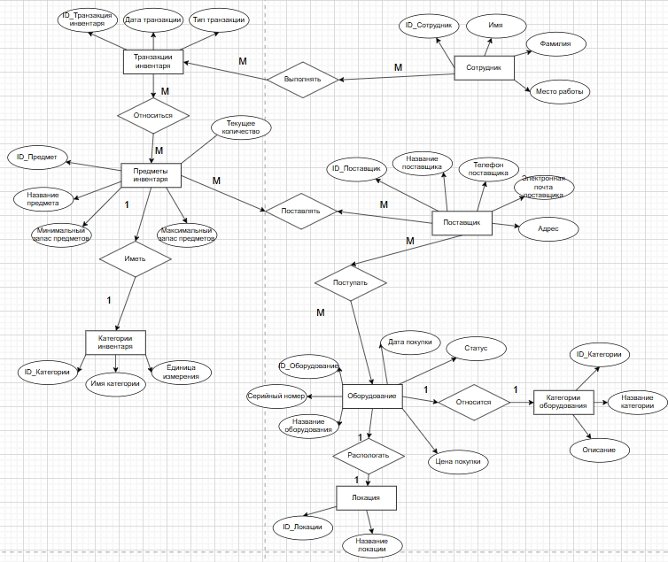

Рисунок 2.1 – ER-диаграмма в нотации Чена
В базе данных содержится следующий набор сущностей с присущими им атрибутами:
- Категория оборудования: название категории, описание.
- Местоположение: название места (помещение/зона).
- Поставщик: название поставщика, контактный телефон, контактный email, адрес.
- Оборудование: серийный номер, название оборудования, дата приобретения, цена приобретения, статус.
- Категория запасов: название категории, единица измерения.
- Товар запасов: название товара, минимальный уровень запаса, максимальный уровень запаса, текущее количество.
- Сотрудник: имя, фамилия, должность.
- Операция с запасами: тип операции, дата операции.

Между этими сущностями организованы связи типа «один-ко-многим», а также «многое-ко-многим» и «один-к-одному» через ассоциативные таблицы.

2.2 Словарь данных

Словарь данных для создания базы данных представлен в таблице 2.1

Таблица 2.1 – Словарь данных

Ключ | Поле | Тип | Обязательное (да/нет) | Примечание
Employee
первичный | EmployeeID | INT(Целочисленный) | Да | Идентификационный номер сотрудника
 | FirstName | NVARCHAR(50) | Да | Имя сотрудника
 | LastName | NVARCHAR(50) | Да | Фамилия сотрудника
 | Position | NVARCHAR(100) | Нет | Должность сотрудника
Supplier
первичный | SupplierID | INT | Да | Идентификатор поставщика
 | SupplierName | NVARCHAR(100) | Да | Название поставщика
 | ContactPhone | NVARCHAR(20) | Нет | Телефон
 | ContactEmail | NVARCHAR(100) | Нет | Адрес электронной почты
 | Address | NVARCHAR(200) | Нет | Юридический/Фактический адрес
Equipment_Category
 | CategoryID | INT | Да | Идентификатор категории оборудования
 | CategoryName | NVARCHAR(100) | Да | Название категории
 | Description | NVARCHAR(255) | Нет | Описание категории
Location
первичный | LocationID | INT | Да | Идентификатор локации
 | LocationName | NVARCHAR(100) | Да | Название локации
Equipment
первичный | EquipmentID | INT | Да | Идентификатор оборудования
 | SerialNumber | NVARCHAR(50) | Да | Серийный номер
 | EquipmentName | NVARCHAR(100) | Да | Название оборудования
внешний | CategoryID | INT | Да | Внешний ключ на Equipment_Category
внешний | LocationID | INT | Да | Внешний ключ на Location
внешний | SupplierID | INT | Да | Внешний ключ Supplier
 | PurchaseDate | DATETIME | Нет | Дата покупки
 | PurchasePrice | DECIMAL(18,2) | Нет | Цена покупки
 | Status | NVARCHAR(50) | Нет | Статус
Inventory_Category
первичный | CategoryID | INT | Да | Идентификатор категории инвентаря
 | CategoryName | NVARCHAR(100) | Да | Название категории
 | UnitOfMeasure | NVARCHAR(20) | Нет | Еденица измерения
Inventory_Items
первичный | ItemID | INT | Да | Идентификатор предметов
 | ItemName | NVARCHAR(100) | Да | Название предмета
внешний | CategoryID | INT | Да | Внешний ключ на таблицу Inventory_Category
 | CurrentQuantity | INT | Да | Текущее кол-во на складе
 | MinStockLevel | INT | Да | Минимальное кол-во на складе
 | MaxStockLevel | INT | Да | Максимальное кол-во на складе
внешний | SupplierID | INT | Да | Внешний ключ на таблицу Supplier
Inventory_Transaction
первичный | TransactionID | INT | Да | Идентификатор транзакции
внешний | ItemID | INT | Да | Внешний ключ на Inventory_Items
 | TransactionType | NVARCHAR(10) | Да | Тип транзакции
 | TransactionDate | DATETIME | Да | Дата транзакции
внешний | EmployeeID |  |  | Внешний ключ на Employee

Словарь данных, представленный в таблице 2.1, описывает поля сущностей ER-диаграммы, представленной на рисунке 2.1.

2.3 Диаграмма прецедентов

Для приложения также была разработана диаграмма прецедентов, представленная на рисунке 2.2.

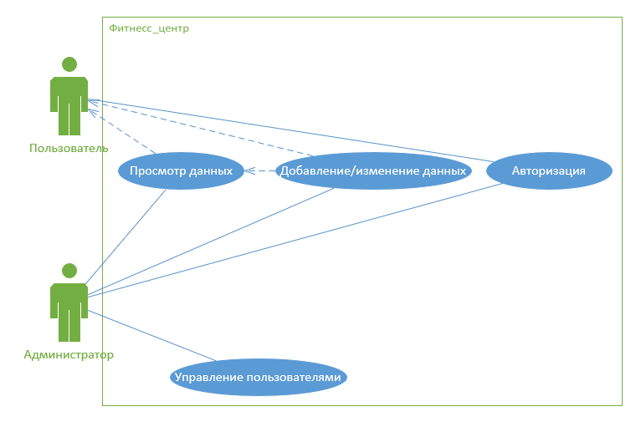
Рисунок 2.2 – Диаграмма вариантов использования

На диаграмме прецедентов показаны доступные функции для администратора, пользователя.

2.4 Диаграмма активностей

На рисунках 2.3, 2.4 представлены диаграммы активностей для пользователей с ролями «Администратор», «Пользователь»
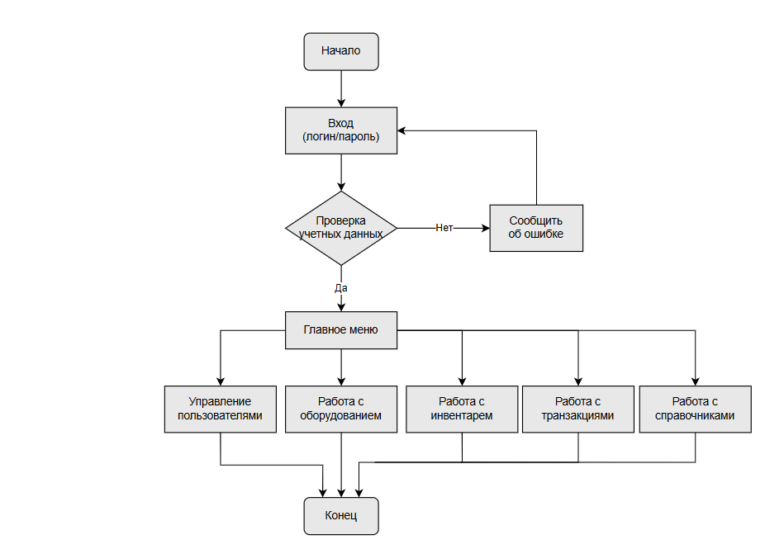
Рисунок 2.3 – Диаграмма активностей для пользователя «Администратор»

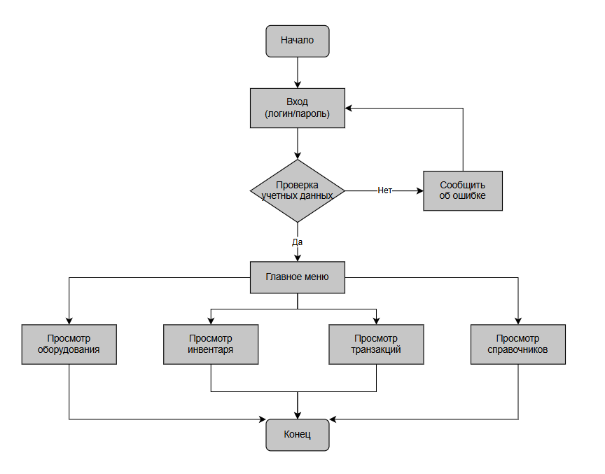
Рисунок 2.4 – Диаграмма активностей для пользователя «Пользователь»

Как и показано на диаграммах активностей видно, что администратора можно обобщить до пользователя, но при этом у администратора есть функция доступная только ему.

2.5 Проектирование интерфейса

На рисунке 2.5 представлен макет интерфейса ввода данных для авторизации.

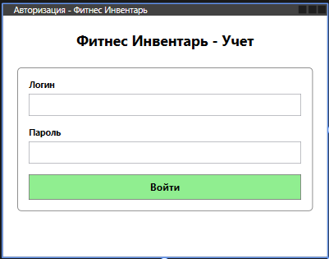
Рисунок 2.5 – Макет интерфейса авторизации

На рисунке 2.6 представлен макет интерфейса главной страницы

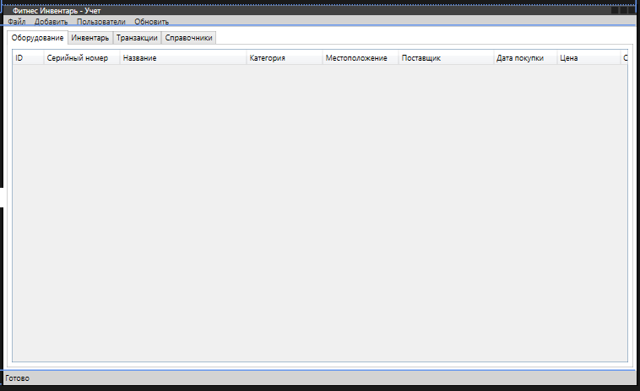
Рисунок 2.6 – Макет интерфейса главной страницы

На рисунке 2.7 представлен макет интерфейса добавления оборудования

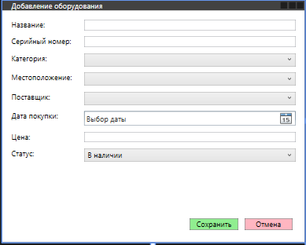
Рисунок 2.7 – Макет интерфейса добавления оборудования

На рисунке 2.8 представлен макет интерфейса добавления сотрудника

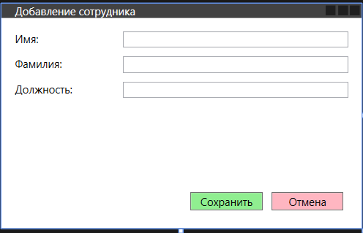
Рисунок 2.8 – Макет интерфейса добавления сотрудника

На рисунке 2.9 представлен макет интерфейса добавления инвентаря

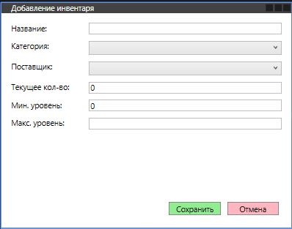
Рисунок 2.9 – Макет интерфейса добавления инвентаря

На рисунке 2.10 представлен макет интерфейса добавления поставщика

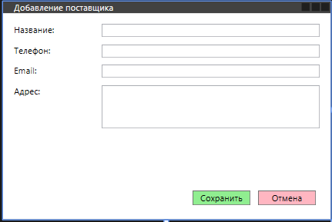
Рисунок 2.10 – Макет интерфейса добавления поставщика

На рисунке 2.11 представлен макет интерфейса добавления транзакций

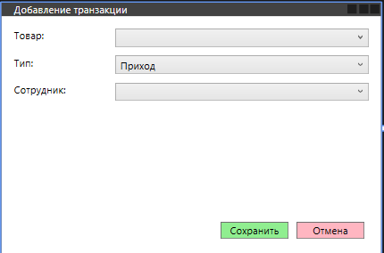
Рисунок 2.11 – Макет интерфейса добавления транзакций

На рисунке 2.12 представлен макет интерфейса управления пользователями

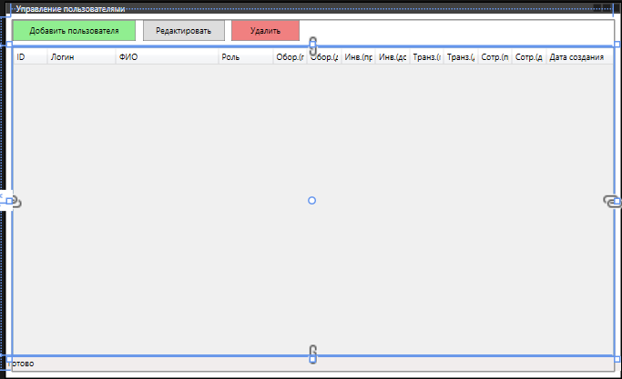
Рисунок 2.12 – Макет интерфейса управления пользователями

В ходе разработки приложения некоторые окна не были реализованы, поскольку они не подходят для использования из-за их неудобства и сложности в реализации. Вместо этого были добавлены новые окна, которые лучше соответствуют потребностям пользователей и облегчают взаимодействие с приложением.

2.6 Диаграмма классов

На рисунке 2.13 представлена диаграмма классов разрабатываемого приложения.

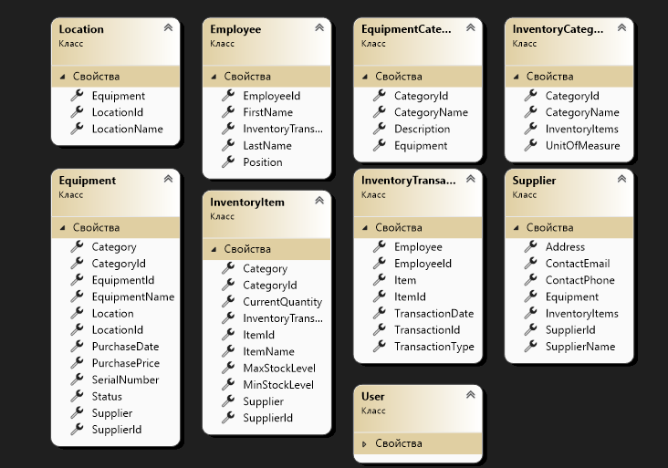
Рисунок 2.13 – Диаграмма классов

1. Класс Location
Класс Location предназначен для хранения информации о местоположении оборудования и инвентаря на складе фитнес-центра. Класс имеет два свойства. Свойство LocationId – целочисленный идентификатор, являющийся первичным ключом. Свойство LocationName – строковое значение, содержащее название местоположения (например, "Склад 1", "Тренажерный зал", "Раздевалка"). Класс имеет навигационное свойство Equipment – коллекция объектов типа Equipment, представляющая оборудование, находящееся в данном местоположении. Класс Location используется для организации пространственного учёта и быстрого поиска оборудования по месту нахождения.

2. Класс Employee
Класс Employee предназначен для хранения информации о сотрудниках фитнес-центра, которые проводят операции с инвентарём. Класс имеет четыре свойства. Свойство EmployeeId – целочисленный идентификатор, являющийся первичным ключом. Свойство FirstName – строковое значение, содержащее имя сотрудника. Свойство LastName – строковое значение, содержащее фамилию сотрудника. Свойство Position – строковое значение, содержащее должность сотрудника (например, "Администратор", "Тренер", "Кладовщик"). Класс имеет навигационное свойство InventoryTransactions – коллекция объектов типа InventoryTransaction, представляющая все транзакции, проведённые данным сотрудником. Класс Employee используется для отслеживания ответственности за операции с инвентарём и для авторизации действий в системе.

3. Класс EquipmentCategory
Класс EquipmentCategory предназначен для классификации оборудования по типам. Класс имеет три свойства. Свойство CategoryId – целочисленный идентификатор, являющийся первичным ключом. Свойство CategoryName – строковое значение, содержащее название категории (например, "Кардио", "Силовые", "Гимнастика"). Свойство Description – строковое значение, содержащее описание категории. Класс имеет навигационное свойство Equipment – коллекция объектов типа Equipment, относящихся к данной категории. Класс EquipmentCategory используется для группировки оборудования при формировании отчётов и поиске.

4. Класс InventoryCategory
Класс InventoryCategory предназначен для классификации инвентаря по типам. Класс имеет два свойства. Свойство CategoryId – целочисленный идентификатор, являющийся первичным ключом. Свойство CategoryName – строковое значение, содержащее название категории (например, "Расходные материалы", "Спортивный инвентарь", "Химия"). Класс InventoryCategory используется для группировки инвентаря при анализе остатков и формировании заказов поставщикам.

5. Класс Supplier
Класс Supplier предназначен для хранения информации о поставщиках оборудования и инвентаря. Класс имеет шесть свойств. Свойство SupplierId – целочисленный идентификатор, являющийся первичным ключом. Свойство SupplierName – строковое значение, содержащее название организации-поставщика. Свойство ContactPhone – строковое значение, содержащее контактный телефон. Свойство ContactEmail – строковое значение, содержащее адрес электронной почты. Свойство Address – строковое значение, содержащее юридический или фактический адрес поставщика. Класс имеет навигационные свойства Equipment и InventoryItems – коллекции объектов типа Equipment и InventoryItem, представляющие оборудование и инвентарь, поставляемые данным поставщиком. Класс Supplier используется для ведения справочника контрагентов и автоматического формирования заказов при достижении минимального уровня запасов.

6. Класс Equipment
Класс Equipment предназначен для хранения информации об оборудовании фитнес-центра. Класс имеет девять свойств. Свойство EquipmentId – целочисленный идентификатор, являющийся первичным ключом. Свойство SerialNumber – строковое значение, содержащее уникальный серийный номер оборудования. Свойство EquipmentName – строковое значение, содержащее название оборудования. Свойство CategoryId – целочисленный внешний ключ, ссылающийся на EquipmentCategory. Свойство LocationId – целочисленный внешний ключ, ссылающийся на Location. Свойство SupplierId – целочисленный внешний ключ, ссылающийся на Supplier. Свойство PurchaseDate – дата покупки оборудования, может быть null. Свойство PurchasePrice – десятичное число, содержащее цену приобретения. Свойство Status – строковое значение, содержащее текущий статус оборудования ("В наличии", "В ремонте", "Списано", "Забронировано"). Класс имеет навигационные свойства Category, Location, Supplier – объекты соответствующих классов. Класс Equipment используется для учёта основных средств фитнес-центра, отслеживания их состояния и местоположения.

7. Класс InventoryItem
Класс InventoryItem предназначен для хранения информации об инвентаре (расходных материалах, спортивном инвентаре). Класс имеет восемь свойств. Свойство ItemId – целочисленный идентификатор, являющийся первичным ключом. Свойство ItemName – строковое значение, содержащее название инвентаря. Свойство CategoryId – целочисленный внешний ключ, ссылающийся на InventoryCategory. Свойство SupplierId – целочисленный внешний ключ, ссылающийся на Supplier. Свойство CurrentQuantity – целочисленное значение, содержащее текущее количество на складе. Свойство MinStockLevel – целочисленное значение, содержащее минимальный допустимый уровень запаса. Свойство MaxStockLevel – целочисленное значение, содержащее максимальный уровень запаса. Класс имеет навигационные свойства Category, Supplier – объекты соответствующих классов, а также InventoryTransactions – коллекция транзакций по данному инвентарю. Класс InventoryItem используется для складского учёта, автоматического контроля остатков и формирования уведомлений о необходимости закупки.

8. Класс InventoryTransaction
Класс InventoryTransaction предназначен для учёта движения инвентаря (приход, расход). Класс имеет шесть свойств. Свойство TransactionId – целочисленный идентификатор, являющийся первичным ключом. Свойство ItemId – целочисленный внешний ключ, ссылающийся на InventoryItem. Свойство TransactionType – строковое значение, определяющее тип транзакции ("Приход" или "Расход"). Свойство TransactionDate – дата и время проведения операции. Свойство EmployeeId – целочисленный внешний ключ, ссылающийся на Employee. Класс имеет навигационные свойства Item и Employee – объекты соответствующих классов. Класс InventoryTransaction используется для ведения истории движения инвентаря, отслеживания ответственности за операции и формирования аналитических отчётов.

9. Класс User
Класс User предназначен для авторизации и управления доступом пользователей к системе. Класс имеет 21 свойство. Свойство UserId – целочисленный идентификатор, являющийся первичным ключом. Свойство Username – строковое значение, содержащее уникальное имя пользователя. Свойство PasswordHash – строковое значение, содержащее хэш пароля. Свойство FullName – строковое значение, содержащее полное имя пользователя. Свойство Role – строковое значение, определяющее роль ("Admin" или "User"). Свойства CanViewEquipment, CanAddEquipment, CanViewInventory, CanAddInventory, CanViewTransactions, CanAddTransactions, CanViewEmployees, CanAddEmployees, CanViewSuppliers, CanAddSuppliers, CanViewLocations, CanAddLocations, CanViewCategories, CanAddCategories – логические значения, определяющие права доступа на просмотр и добавление соответствующих сущностей. Свойство CreatedAt – дата и время создания учётной записи. Свойство LastLogin – дата и время последнего входа в систему, может быть null. Класс User используется для разграничения прав доступа между администратором и обычными пользователями, где администратор имеет полный доступ ко всем функциям системы, а обычный пользователь – только к просмотру данных.
Листинги кодов всех вышеописанных классов представлены в приложении А.

3 РАЗРАБОТКА ПРИЛОЖЕНИЯ

3.1 Инструментальные средства разработки приложения

Для разработки приложения используются следующие средства для разработки:
- Microsoft SQL Server.
- Visual Studio 2022.
- .NET 8.
- EntityFramework.
- WPF
Microsoft SQL Server выбрана из-за своей надежности, производительности и широких возможностей для работы с данными. SQL Server обеспечивает хорошую поддержку транзакций, масштабируемость и интеграцию с другими продуктами Microsoft.
Visual Studio обладает удобным интерфейсом, мощными инструментами разработки, отладки и профилирования кода. Выбор обусловлен комфортной работой с .NET технологиями и интеграцией с другими инструментами Microsoft.
.NET 8 поддерживает различные типы приложений, включая WPF, и обеспечивает высокую совместимость с предыдущими версиями .NET. Выбор обусловлен использованием новых возможностей платформы и удобством разработки.
EntityFramework позволяет работать с данными в виде объектов и использовать LINQ для запросов к базе данных. Выбор обусловлен удобством работы с данными и интеграцией с другими технологиями .NET.

WPF использует XAML для декларативного описания интерфейса, обладает богатыми возможностями стилизации и анимаций. Выбор обусловлен необходимостью создания современного и интерактивного пользовательского интерфейса для приложения под Windows.

3.2 Реализация базы данных

Диаграмма созданной базы данных представлена на рисунке 3.1.

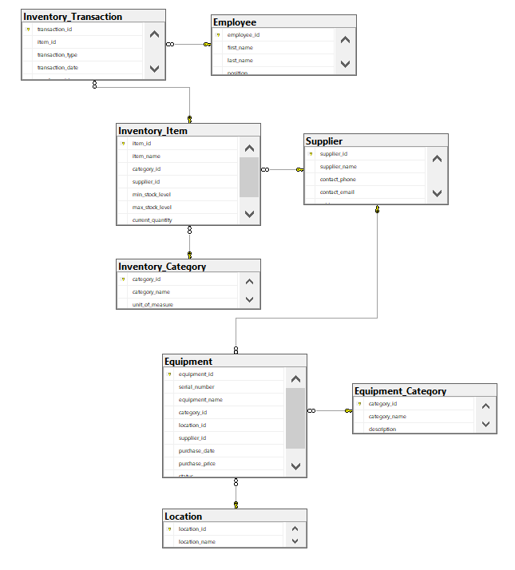
Рисунок 3.1 – Диаграмма созданной базы данных

База данных была реализованная на основе созданной ER-диаграммы в нотации Чена, представленной на рисунке 2.1.

3.3 Структура классов приложения

Для хранения данных о фитнес-инвентаре было создано 9 классов, описывающих структуру базы данных:
Employee
Equipment
EquipmentCategory
InventoryCategory
InventoryItem
InventoryTransaction
Location
Supplier
Для авторизации и разграничения прав доступа был создан 1 класс:
User – содержит информацию о пользователе, его роли и правах доступа на просмотр и добавление каждой сущности
Листинги кодов классов представлены в приложении А.
Для отображения информации в удобном для пользователя формате было создано 2 класса, описывающих структуру представлений:
LoginWindow
MainWindow
Для работы с сущностями через графический интерфейс было создано 6 классов:
AddEquipmentWindow
AddEmployeeWindow
AddInventoryItemWindow
AddSupplierWindow
AddTransactionWindow
AddSimpleWindow
Для управления пользователями системы было создано 2 окна:
UserManagementWindow
AddEditUserWindow
Листинг кодов классов представлен в приложении А.

3.4 Разработка интерфейса

Окно авторизации представлено на рисунке 3.2.

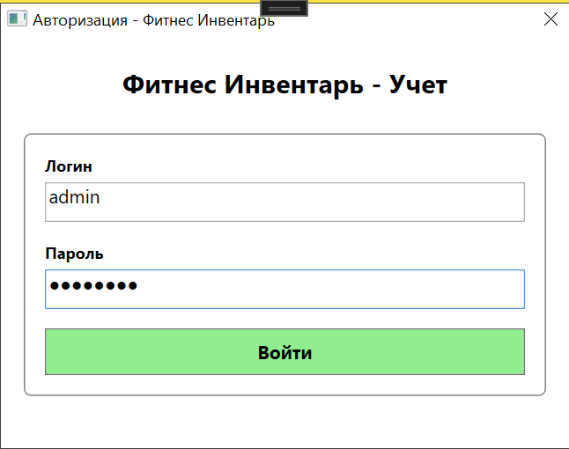
Рисунок 3.2 – Окно авторизации

Главное окно представлено на рисунке 3.3.

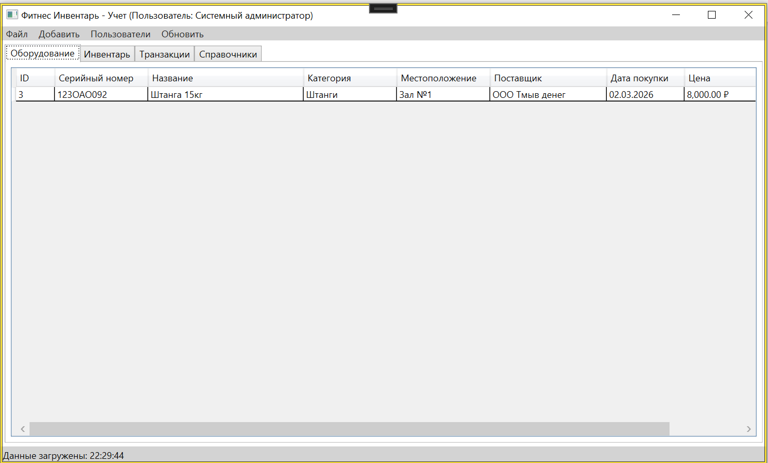
Рисунок 3.3 – Главное окно

Окно создания нового оборудования представлено на рисунке 3.4.

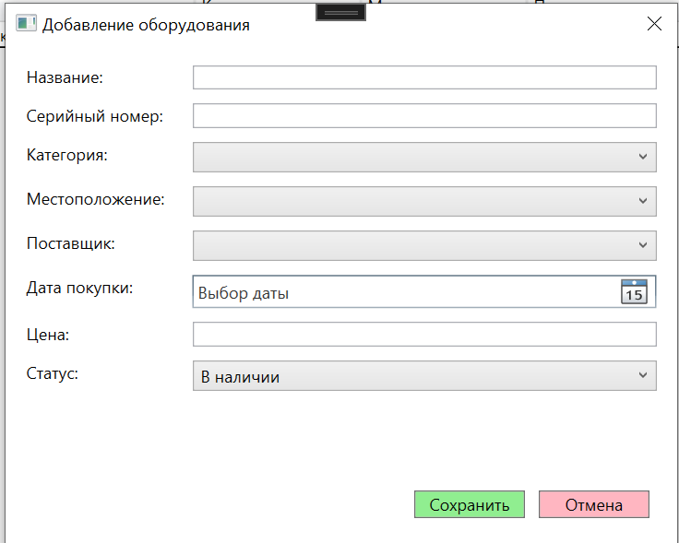
Рисунок 3.4 – Окно добавления нового оборудования

Окно добавления категории оборудования представлено на рисунке 3.5.

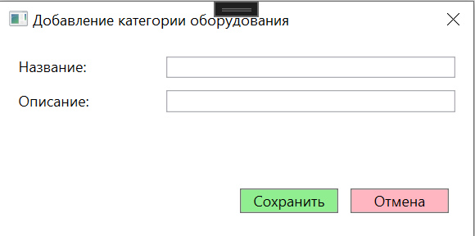
Рисунок 3.5 – Окно добавления категории оборудования
Окно добавления поставщика представлено на рисунке 3.6.

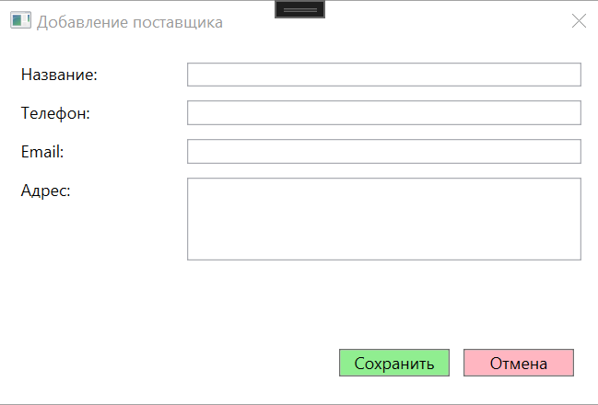
Рисунок 3.6 – Окно добавления поставщика

Окно добавления инвентаря представлено на рисунке 3.7.

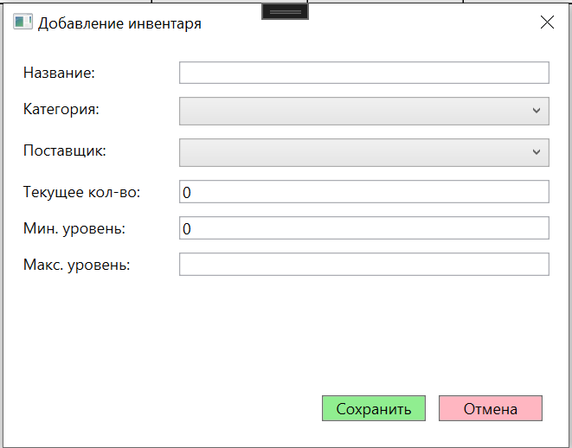
Рисунок 3.7 – Окно добавления инвентаря

Окно добавления сотрудника представлено на рисунке 3.8.

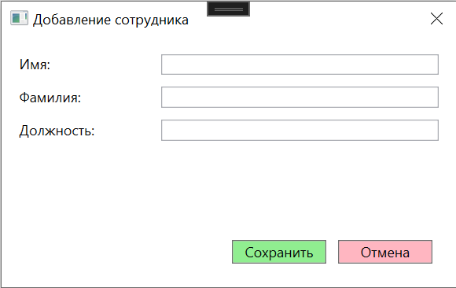
Рисунок 3.8 – Окно добавления сотрудника

Окно управления пользователями представлено на рисунке 3.9.

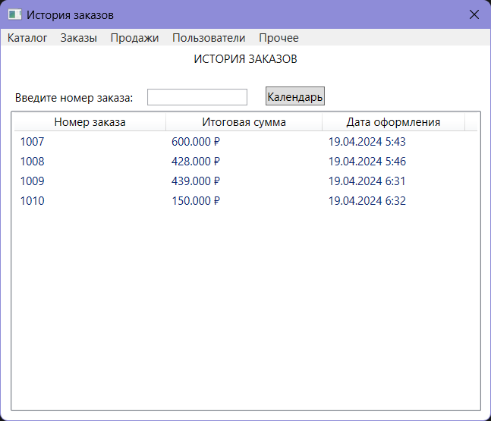
Рисунок 3.9 – Окно управления пользователями

Окна, представленные выше, были разработаны на основе макетов представленные на рисунках 2.5 – 2.12.

4 ТЕСТИРОВАНИЕ

4.1 Тест-требования

Тест-требование 1. Проверка возможности входа в приложение как администратор.
Проверка, что при вводе логина и пароля от аккаунта с ролью администратор, пользователю доступны все функции системы: управление оборудованием, инвентарём, транзакциями, справочниками, пользователями и экспорт данных в Excel.
Тест-требование 2. Проверка возможности входа в приложение как обычный пользователь.
Проверка, что при вводе логина и пароля от аккаунта с ролью пользователь, пользователю доступны только функции просмотра оборудования, инвентаря, транзакций и справочников. Функции добавления, редактирования, удаления и экспорта данных недоступны.
Тест-требование 3. Проверка работоспособности функций управления оборудованием и инвентарём у администратора.
Проверка, что функции добавления, редактирования и удаления оборудования и инвентаря администратором работают корректно.
Тест-требование 4. Проверка работоспособности функций управления пользователями у администратора.
Проверка, что функции добавления, редактирования и удаления пользователей, а также настройка их прав доступа администратором работают корректно.
Тест-требование 5. Проверка работоспособности функций экспорта данных в Excel.
Проверка, что функции выгрузки данных по сотрудникам и поставщикам в формате Excel работают корректно, файл создаётся и содержит правильные данные.

4.2 Тест-план

Тестовый пример 1.
- Тест-требование: тест-требование 1
- Описание теста: Проверка входа в систему и доступных функций для администратора.
- Входные данные: логин – admin, пароль – admin123.
- Ожидаемый результат: Вход выполнен. Доступны все вкладки, меню «Добавить», «Пользователи» и пункты экспорта.
- Шаги выполнения:
  - В окне авторизации ввод логина admin и пароля admin123.
  - Проверка доступных вкладок и меню в главном окне.
Тестовый пример 2.
- Тест-требование: тест-требование 2
- Описание теста: Проверка входа в систему и доступных функций для обычного пользователя.
- Входные данные: логин – loh, пароль – loh.
- Ожидаемый результат: Вход выполнен. Доступны только вкладки для просмотра. Меню «Добавить», «Пользователи» и экспорт отсутствуют.
- Шаги выполнения:
  - В окне авторизации ввод логина loh и пароля loh.
  - Проверка доступных вкладок и меню в главном окне.
Тестовый пример 3.
- Тест-требование: тест-требование 3
- Описание теста: Проверка работы с оборудованием у администратора.
- Входные данные: название – «Беговая дорожка», серийный номер – «SN001», категория – «Кардио», цена – «150000».
- Ожидаемый результат: Оборудование добавлено, отображается в таблице, после удаления исчезает.
- Шаги выполнения:
  - Во вкладке «Оборудование» нажатие кнопки «Добавить» → «Оборудование».
  - Заполнение полей и нажатие «Сохранить».
  - Проверка наличия оборудования в таблице.
  - Удаление оборудования и проверка его отсутствия.
Тестовый пример 4.
- Тест-требование: тест-требование 4
- Описание теста: Проверка управления пользователями у администратора.
- Входные данные: логин – «newuser», пароль – «pass123», роль – «Пользователь».
- Ожидаемый результат: Пользователь добавлен в список, после удаления исчезает.
- Шаги выполнения:
  - Нажатие на меню «Пользователи» → «Добавить пользователя».
  - Заполнение полей и нажатие «Сохранить».
  - Проверка наличия пользователя в списке.
  - Удаление пользователя и проверка его отсутствия.
Тестовый пример 5.
- Тест-требование: тест-требование 5
- Описание теста: Проверка экспорта данных в Excel.
- Входные данные: наличие данных о сотрудниках и поставщиках.
- Ожидаемый результат: Создаются Excel-файлы с корректными данными.
- Шаги выполнения:
  - Нажатие на меню «Файл» → «Выгрузить сотрудников в Excel».
  - Сохранение файла и проверка его содержимого.
  - Нажатие на меню «Файл» → «Выгрузить поставщиков в Excel».
  - Сохранение файла и проверка его содержимого.

4.3 Результаты тестирования

Тест 1. Проверка возможности входа в приложение как администратор.
Ввод логина и пароля администратора в окне авторизации представлен на рисунке 4 и 4.1

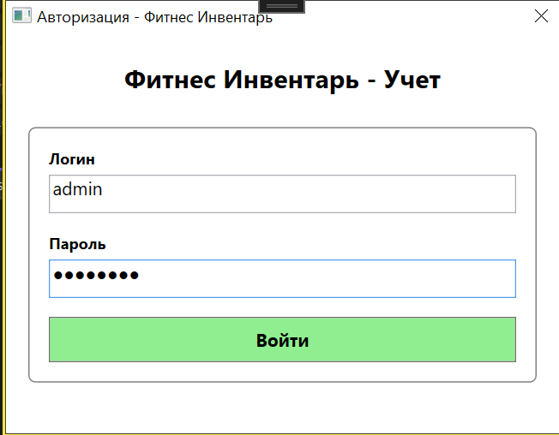
Рисунок 4 – Авторизация с использованием логина и пароля администратору

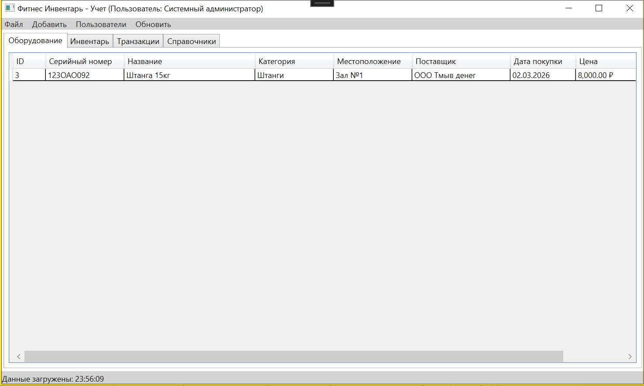
Рисунок 4.1 – Авторизация с использованием логина и пароля администратору
Результаты теста на проверку возможности входа в приложение как администратор соответствуют ожиданиям.

Тест 2. Проверка возможности входа в приложение как обычный юзер.
Ввод логина и пароля обычного пользователя в окне авторизации представлен на рисунке 4.2 и 4.3

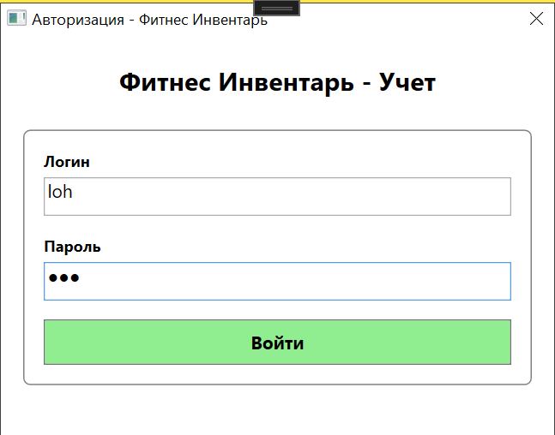
Рисунок 4.2 – Авторизация с использованием логина и пароля обычного пользователя

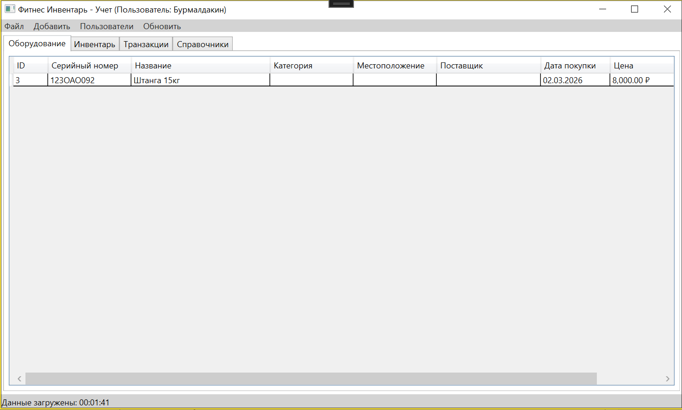
Рисунок 4.3 – Авторизация с использованием логина и пароля обычного пользователя
Результаты теста на проверку возможности входа в приложение как обычный пользователь соответствуют ожиданиям.

Тест 3. Проверка работы с оборудованием у администратора
Проверка добавления оборудования у администратора представлена на рисунке 4.4 и 4.5.

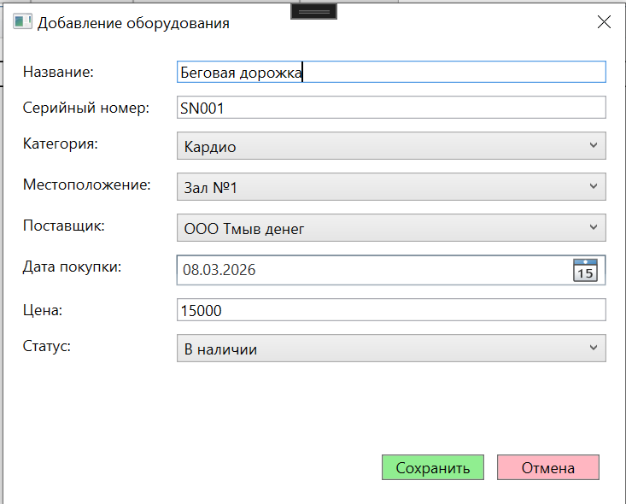
Рисунок 4.4 – Добавления оборудования у администратора

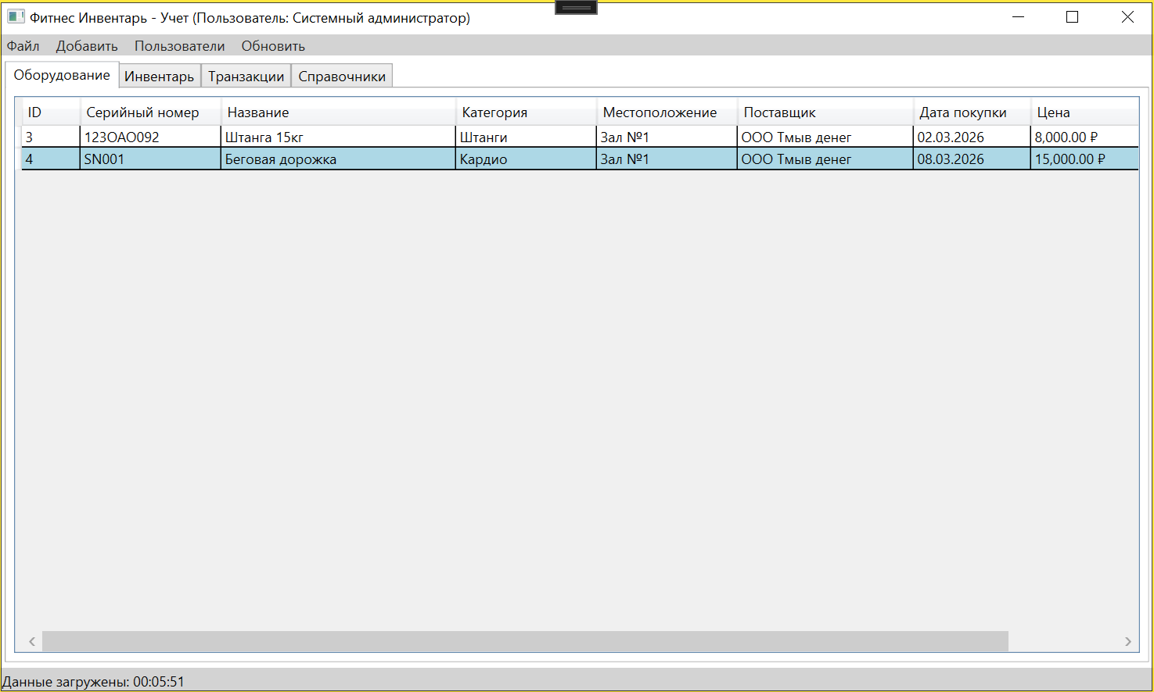
Рисунок 4.5 – Добавления оборудования у администратора

Результаты теста на проверку добавления оборудования у администратора

Тест 4. Проверка добавления нового юзера
Проверка добавления нового юзера показана на рисунках 4.6 и 4.7.
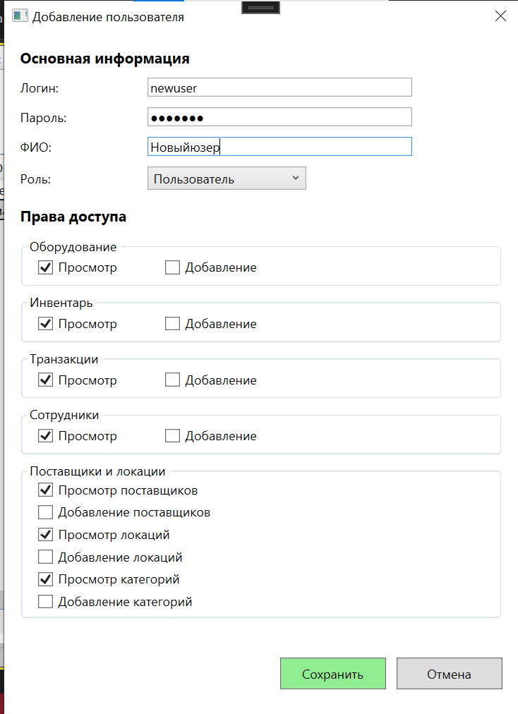
Рисунок 4.6 – Проверка добавления нового юзера

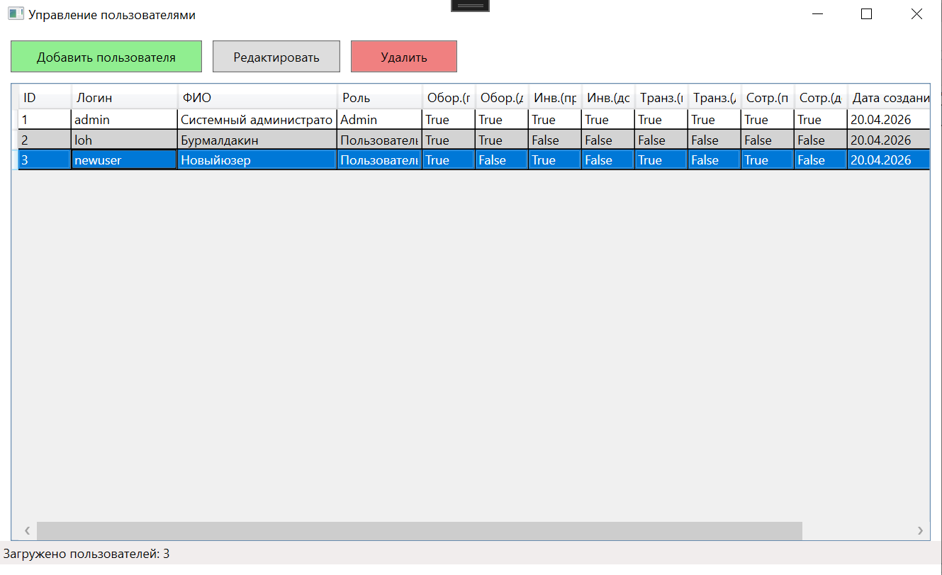
Рисунок 4.7 – Проверка добавления нового юзера

Результаты проверки добавления нового юзера соответствуют ожиданиям.

Тест 5. Проверка работоспособности экспорта в эксель
Проверка работоспособности экспорта в эксель показана на рисунках 4.8, 4.9, 4.10, и 4.11

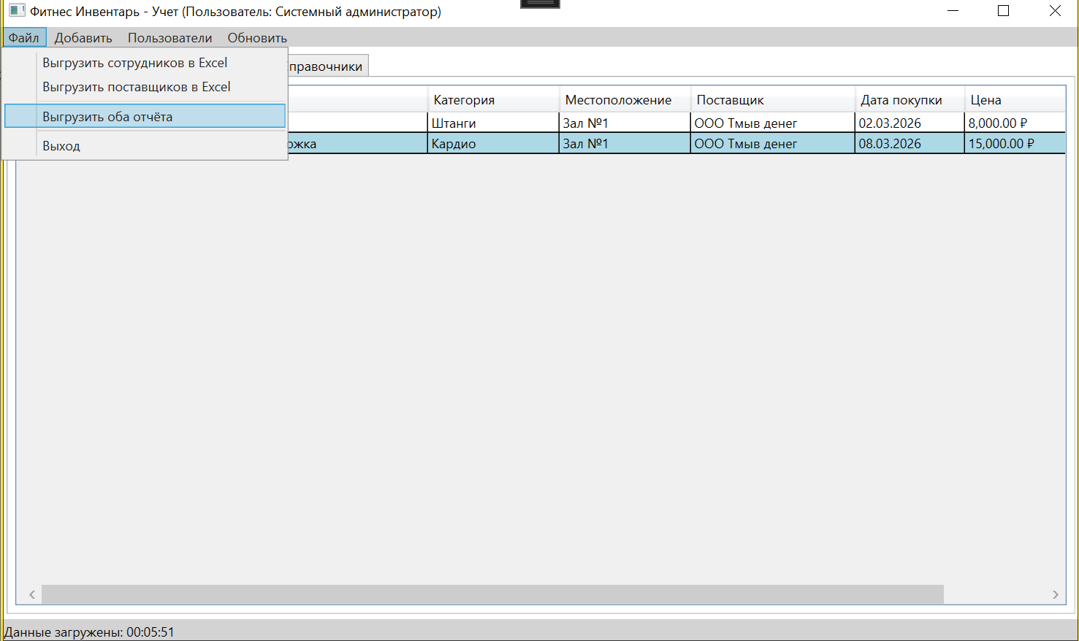
Рисунок 4.8 - Проверка работоспособности экспорта в эксель

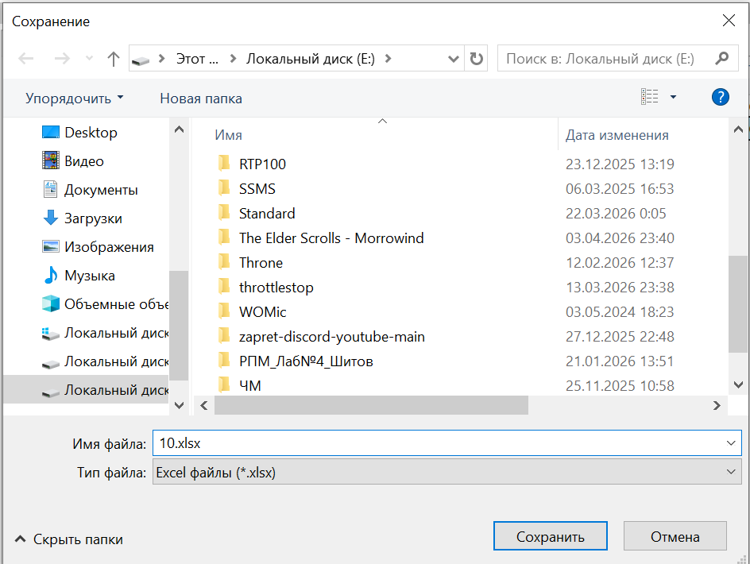
Рисунок 4.9 - Проверка работоспособности экспорта в эксель

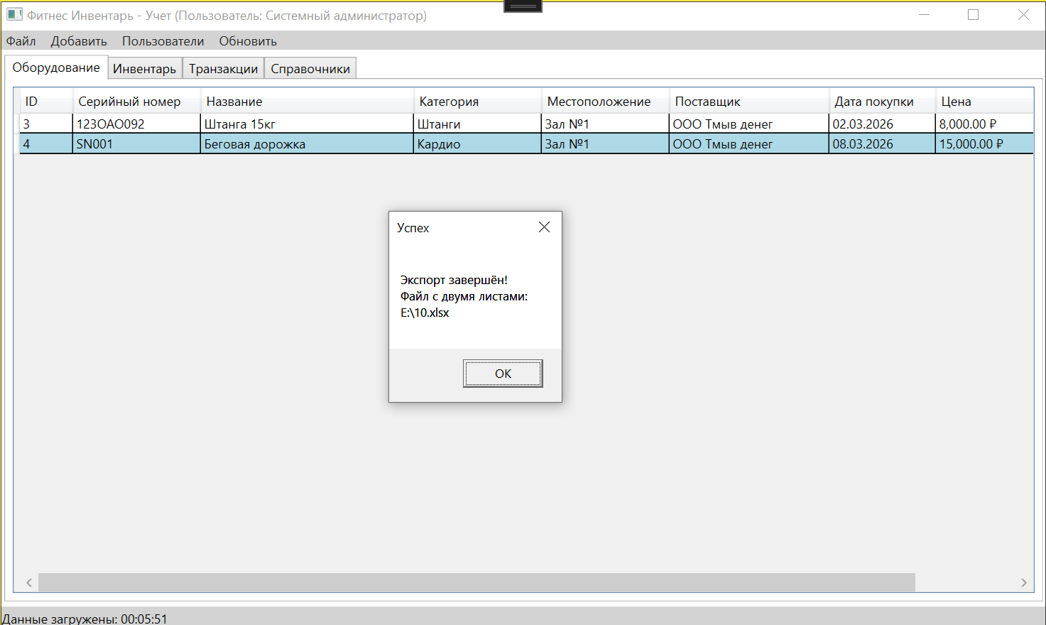
Рисунок 4.10 - Проверка работоспособности экспорта в эксель

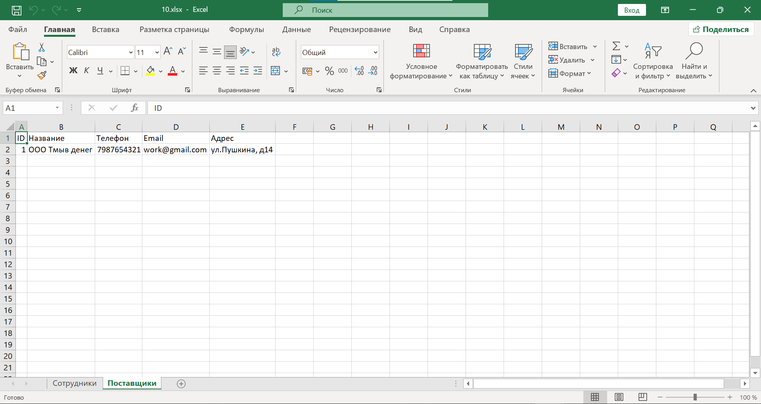
Рисунок 4.11 - Проверка работоспособности экспорта в эксель

Результаты Проверку работоспособности экспорта в эксель соответствуют ожиданиям.

4.4 Unit-тестирование

Таблица 4.1 – Спецификация тестового случая для класса User
Название класса: User | Название тестового случая: UserTest
Описание тестового случая: Тест проверяет правильность создания объекта пользователя-администратора. Проверяются значения полей UserId, Username, FullName, Role.
Ожидаемый результат: Все поля объекта соответствуют ожидаемым значениям.

Таблица 4.2 – Спецификация тестового случая для класса Employee
Название класса: Employee | Название тестового случая: EmployeeTest
описание тестового случая: Тест проверяет правильность создания объекта сотрудника. Проверяются значения полей EmployeeId, FirstName, LastName, Position.
Ожидаемый результат: Все поля объекта соответствуют ожидаемым значениям.

Таблица 4.3 – Спецификация тестового случая для класса Supplier
Название класса: Supplier | Название тестового случая: SupplierTest
Описание тестового случая: Тест проверяет правильность создания объекта поставщика. Проверяются значения полей SupplierId, SupplierName, ContactPhone, ContactEmail, Address.
Ожидаемый результат: Все поля объекта соответствуют ожидаемым значениям.

Таблица 4.4 – Спецификация тестового случая для класса Equipment
Название класса: Equipment | Название тестового случая: EquipmentTest
Описание тестового случая: Тест проверяет правильность создания объекта оборудования. Проверяются значения полей EquipmentId, SerialNumber, EquipmentName, PurchasePrice, Status.
Ожидаемый результат: Все поля объекта соответствуют ожидаемым значениям.

Таблица 4.5 – Спецификация тестового случая для метода авторизации
Название класса: LoginWindow | Название тестового случая: LoginTest_ValidCredentials
Описание тестового случая: Тест проверяет авторизацию с корректными учётными данными (логин "admin", пароль "admin123").
Ожидаемый результат: Результат проверки равен true.

Таблица 4.6 – Спецификация тестового случая для метода авторизации с неверными данными
Название класса: LoginWindow | Название тестового случая: LoginTest_InvalidCredentials
Описание тестового случая: Тест проверяет авторизацию с некорректными учётными данными.
Ожидаемый результат: Результат проверки равен false

Таблица 4.7 – Спецификация тестового случая для добавления пользователя в список
Название класса: UserList | Название тестового случая: UserListTest_AddUser
Описание тестового случая: Тест проверяет добавление нового пользователя в список пользователей.
Ожидаемый результат: Размер списка становится равен 3, список содержит "newuser".

Таблица 4.8 – Спецификация тестового случая для удаления пользователя из списка
Название класса:UserList | Название тестового случая: UserListTest_DeleteUser
Описание тестового случая: Тест проверяет удаление пользователя из списка пользователей.
Ожидаемый результат: Размер списка становится равен 2, список не содержит "loh".

На рисунке 4.12 представлен скриншот успешного выполнения всех тестов.

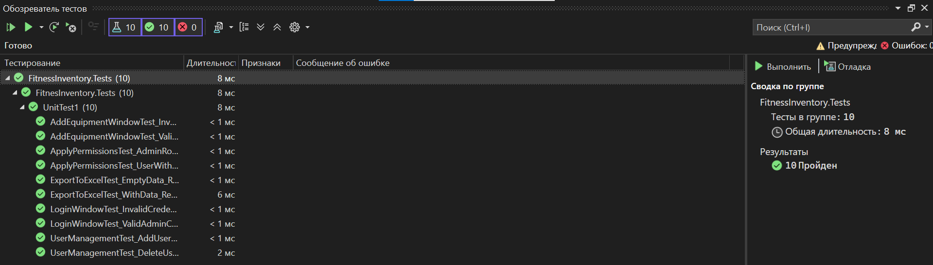
Рисунок 4.12 – Успешное выполнение тестов

На рисунке 4.13 представлен скриншот покрытия кода приложения тестами.
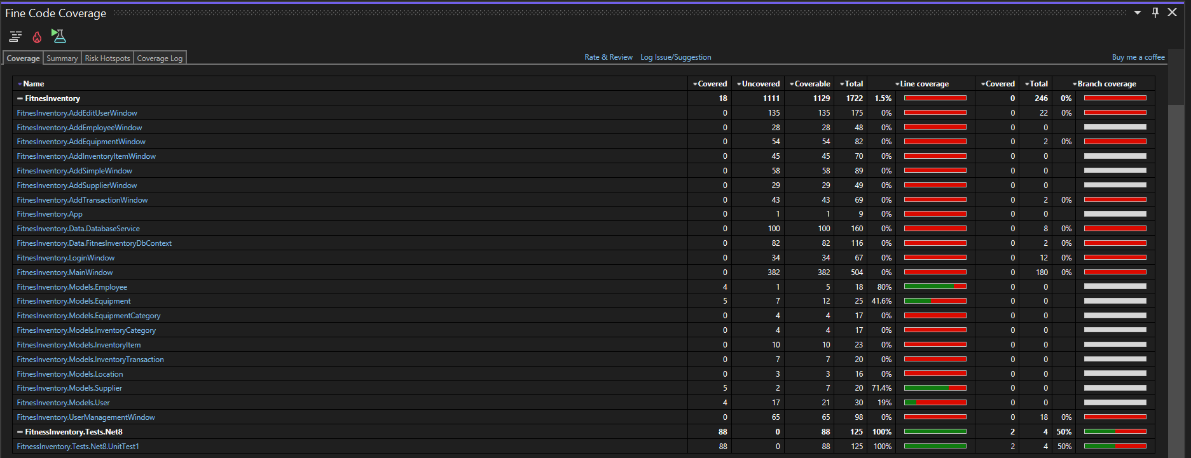
Рисунок 4.13 – Покрытие кода тестами

Все вышеописанные тесты были запущены и успешно пройдены. Тестируемый код каждого тестового случая представлен в приложении Б.

ЗАКЛЮЧЕНИЕ

В результате выполнения курсовой работы был спроектирован и разработан программный продукт для автоматизации учёта оборудования и инвентаря фитнес-центра. Процесс создания включал в себя анализ предметной области, проектирование приложения и базы данных, реализацию системы авторизации и разграничения прав доступа, а также тестирование приложения.
Все поставленные задачи курсовой работы были выполнены.

СПИСОК ИСПОЛЬЗОВАННЫХ ИСТОЧНИКОВ

Документация по Entity Framework Core [Электронный ресурс]: – Режим доступа: https://learn.microsoft.com/ru-ru/ef/core/ (дата обращения: 05.04.2025);
Документация по Microsoft.Office.Interop.Excel [Электронный ресурс]: – Режим доступа: https://learn.microsoft.com/ru-ru/dotnet/api/microsoft.office.interop.excel?view=excel-pia (дата обращения: 10.04.2025);
Национальная сборная Worldskills Россия [Электронный ресурс]: – Режим доступа: https://nationalteam.worldskills.ru/skills/programmnaya-rabota-s-tablitsami-excel-s-pomoshchyu-biblioteki-microsoft-office-interop-excel/ (дата обращения: 12.04.2025);

ПРИЛОЖЕНИЕ А

Employee.cs
using System;
using System.Collections.Generic;
using System.Linq;
using System.Text;
using System.Threading.Tasks;

namespace FitnesInventory.Models
{
public class Employee
{
public int EmployeeId { get; set; }
public string FirstName { get; set; }
public string LastName { get; set; }
public string Position { get; set; }

public virtual ICollection<InventoryTransaction> InventoryTransactions { get; set; }
}
}
Equipment.cs
using System;
using System.Collections.Generic;
using System.Linq;
using System.Text;
using System.Threading.Tasks;

namespace FitnesInventory.Models
{
public class Equipment
{
public int EquipmentId { get; set; }
public string SerialNumber { get; set; }
public string EquipmentName { get; set; }
public int CategoryId { get; set; }
public int? LocationId { get; set; }
public int? SupplierId { get; set; }
public DateTime? PurchaseDate { get; set; }
public decimal? PurchasePrice { get; set; }
public string Status { get; set; }

public virtual EquipmentCategory Category { get; set; }
public virtual Location Location { get; set; }
public virtual Supplier Supplier { get; set; }
}
}
EquipmentCategory.cs
using System;
using System.Collections.Generic;
using System.Linq;
using System.Text;
using System.Threading.Tasks;

namespace FitnesInventory.Models
{
public class EquipmentCategory
{
public int CategoryId { get; set; }
public string CategoryName { get; set; }
public string Description { get; set; }

public virtual ICollection<Equipment> Equipment { get; set; }
}
}
InventoryCategory.cs
using System;
using System.Collections.Generic;
using System.Linq;
using System.Text;
using System.Threading.Tasks;

namespace FitnesInventory.Models
{
public class InventoryCategory
{
public int CategoryId { get; set; }
public string CategoryName { get; set; }
public string UnitOfMeasure { get; set; }

public virtual ICollection<InventoryItem> InventoryItems { get; set; }
}
}
InventoryItem.cs
using System;
using System.Collections.Generic;
using System.Linq;
using System.Text;
using System.Threading.Tasks;

namespace FitnesInventory.Models
{
public class InventoryItem
{
public int ItemId { get; set; }
public string ItemName { get; set; }
public int CategoryId { get; set; }
public int? SupplierId { get; set; }
public int MinStockLevel { get; set; }
public int? MaxStockLevel { get; set; }
public int CurrentQuantity { get; set; }

public virtual InventoryCategory Category { get; set; }
public virtual Supplier Supplier { get; set; }
public virtual ICollection<InventoryTransaction> InventoryTransactions { get; set; }
}
}
InventoryTransaction.cs
using System;
using System.Collections.Generic;
using System.Linq;
using System.Text;
using System.Threading.Tasks;

namespace FitnesInventory.Models
{
public class InventoryTransaction
{
public int TransactionId { get; set; }
public int ItemId { get; set; }
public string TransactionType { get; set; }
public DateTime TransactionDate { get; set; }
public int? EmployeeId { get; set; }

public virtual InventoryItem Item { get; set; }
public virtual Employee Employee { get; set; }
}
}
Location.cs
using System;
using System.Collections.Generic;
using System.Linq;
using System.Text;
using System.Threading.Tasks;

namespace FitnesInventory.Models
{
public class Location
{
public int LocationId { get; set; }
public string LocationName { get; set; }

public virtual ICollection<Equipment> Equipment { get; set; }
}
}
Supplier.cs
using System;
using System.Collections.Generic;
using System.Linq;
using System.Text;
using System.Threading.Tasks;

namespace FitnesInventory.Models
{
public class Supplier
{
public int SupplierId { get; set; }
public string SupplierName { get; set; }
public string ContactPhone { get; set; }
public string ContactEmail { get; set; }
public string Address { get; set; }

public virtual ICollection<Equipment> Equipment { get; set; }
public virtual ICollection<InventoryItem> InventoryItems { get; set; }
}
}
User.cs
using System;

namespace FitnesInventory.Models
{
public class User
{
public int UserId { get; set; }
public string Username { get; set; }
public string PasswordHash { get; set; }
public string FullName { get; set; }
public string Role { get; set; }
public bool CanViewEquipment { get; set; }
public bool CanAddEquipment { get; set; }
public bool CanViewInventory { get; set; }
public bool CanAddInventory { get; set; }
public bool CanViewTransactions { get; set; }
public bool CanAddTransactions { get; set; }
public bool CanViewEmployees { get; set; }
public bool CanAddEmployees { get; set; }
public bool CanViewSuppliers { get; set; }
public bool CanAddSuppliers { get; set; }
public bool CanViewLocations { get; set; }
public bool CanAddLocations { get; set; }
public bool CanViewCategories { get; set; }
public bool CanAddCategories { get; set; }

public DateTime CreatedAt { get; set; }
public DateTime? LastLogin { get; set; }
}
}

ПРИЛОЖЕНИЕ Б

using Xunit;
using FitnesInventory.Models;
using System.Collections.Generic;

namespace FitnessInventory.Tests.Net8
{
public class UnitTest1
{
[Fact]
public void UserTest_AdminUser_ReturnsCorrectValues()
{
var admin = new User
{
UserId = 1,
Username = "admin",
FullName = "Системный администратор",
Role = "Admin"
};

Assert.Equal(1, admin.UserId);
Assert.Equal("admin", admin.Username);
Assert.Equal("Системный администратор", admin.FullName);
Assert.Equal("Admin", admin.Role);
}

[Fact]
public void EmployeeTest_ReturnsCorrectValues()
{
var employee = new Employee
{
EmployeeId = 1,
FirstName = "Иван",
LastName = "Иванов",
Position = "Сотрудник Отдела качества"
};

Assert.Equal(1, employee.EmployeeId);
Assert.Equal("Иван", employee.FirstName);
Assert.Equal("Иванов", employee.LastName);
Assert.Equal("Сотрудник Отдела качества", employee.Position);
}

[Fact]
public void SupplierTest_ReturnsCorrectValues()
{
var supplier = new Supplier
{
SupplierId = 1,
SupplierName = "ООО Тмыв денег",
ContactPhone = "+7987654321",
ContactEmail = "work@gmail.com",
Address = "ул.Пушкина, д14"
};

Assert.Equal(1, supplier.SupplierId);
Assert.Equal("ООО Тмыв денег", supplier.SupplierName);
Assert.Equal("+7987654321", supplier.ContactPhone);
Assert.Equal("work@gmail.com", supplier.ContactEmail);
Assert.Equal("ул.Пушкина, д14", supplier.Address);
}

[Fact]
public void EquipmentTest_ReturnsCorrectValues()
{
var equipment = new Equipment
{
EquipmentId = 4,
SerialNumber = "SN001",
EquipmentName = "Беговая дорожка",
PurchasePrice = 15000.00m,
Status = "В наличии"
};

Assert.Equal(4, equipment.EquipmentId);
Assert.Equal("SN001", equipment.SerialNumber);
Assert.Equal("Беговая дорожка", equipment.EquipmentName);
Assert.Equal(15000.00m, equipment.PurchasePrice);
Assert.Equal("В наличии", equipment.Status);
}

[Fact]
public void LoginTest_AdminCredentials_ReturnsTrue()
{
string username = "admin";
string password = "admin123";
bool result = (username == "admin" && password == "admin123");
Assert.True(result);
}

[Fact]
public void LoginTest_InvalidCredentials_ReturnsFalse()
{
string username = "wrong";
string password = "wrong";
bool result = (username == "admin" && password == "admin123");
Assert.False(result);
}

[Fact]
public void UserListTest_AddUser_UserAddedToList()
{
var users = new List<User>
{
new User { Username = "admin" },
new User { Username = "loh" }
};
users.Add(new User { Username = "newuser" });
Assert.Equal(3, users.Count);
}

[Fact]
public void UserListTest_DeleteUser_UserRemovedFromList()
{
var user = new User { Username = "loh" };
var users = new List<User>
{
new User { Username = "admin" },
user,
new User { Username = "newuser" }
};
users.Remove(user);
Assert.Equal(2, users.Count);
}
}
}

